2025

vizsgaremek projektmunka

CompetitionManager

CompetitionManager

Projektmunka

**Témavezető** Juhászné Kovács Ildikó

**Készítették** Szabó Dávid, Szürke Levente, Szántó Dávid





2+1 team

NYÍREGYHÁZA

2025

Tartalomjegyzék

1. Feladat megadása 4
2. Szereplők és igényeik 4
3. Use-Case funckió lista

* Adminisztrátor (versenykezelő) 5
* Felhasználó (versenyző, szülők stb.) 5

1. Magas szintű rendszerterv 6
2. Screenek 7
3. Modellek 13
4. Alkalmazások

* Frontend 14
* Backend 14
* Asztali alkalmazás 14
* Adatbázis 15
* Tesztelés 15

1. Routing 16
2. Implementáció 24
3. Tesztelés 25
4. Éles üzemmód 28
5. Összegzés 29

Feladat megadása

Feladatunk egy olyan versenykezelő program fejlesztése, mely megkönnyíti a versenyek lebonyolítását és egy helyen összesíti a nemzetközi és hazai eredményeket, hogy mindenki elérhesse azokat. A program minden teljes verseny eredményét adatbázisban fogja rögzíteni, hogy azok később egy weboldalon lekérdezhetőek legyenek a versenyzők/szülők számára.

Szereplők és igényeik

Ahogyan azt fent is említettük, projektünk több részből fog állni, melyet különböző felhasználók fognak igénybe venni.

Adminisztrátor (Versenykezelő)

 Az adminisztrátor vagy versenykezelő az a személy, aki az asztali alkalmazást kezeli. Az asztali alkalmazás felelős a versenyek lebonyolításáért, a versenyzők kezeléséért, és a versenyek feltöltéséért. Mivel versenyt nem kezelhet akárki, az asztali alkalmazást csak felhasználói fiókkal rendelkező személyek használhatják. Felhasználói fiókot csak annak megigénylésével lehet szerezni, mivel a program különböző szövetségek vagy kisebb szervezetek számára lett tervezve.

Felhasználó (versenyzők, szülők stb.)

A felhasználó az, aki az a weboldalról lekérdezi egy adott versenyző eredményeit. A weboldalhoz éppen ezért bárki hozzáférhet. A weboldal letisztult és lényegre törő lesz, a felhasználónak minél egyszerűbben tudnia kell lekérdeznie a versenyzők eredményeit.

Use-Case funkció lista

A projektben a felhasználók két csoportra vannak osztva. Az Admin asztali alkalmazást és a weboldalt használók. A két csoport közötti különbség az, hogy az Admint használók azok, akik a versenyzőket és versenyeket kezelik. Nekik joguk van a versenyzők adatainak módosításához, míg az a felhasználó csoport amelyik csak a weboldalhoz fér hozzá, csupán csak megtekinteni tudják a versenyeket és a versenyzők eredményeit.

Adminisztrátor (Versenykezelő)

* Versenyzők megtekintése
* Versenyző felvétele
* Versenyző adatainak módosítása
* Versenyző Törlése
* Körverseny indítása
* Tábla verseny indítása
* Teljes verseny indítása

Felhasználó (versenyzők, szülők stb.)

* Versenyek megtekintése
* Versenyzők versenyeredményeinek megtekintése

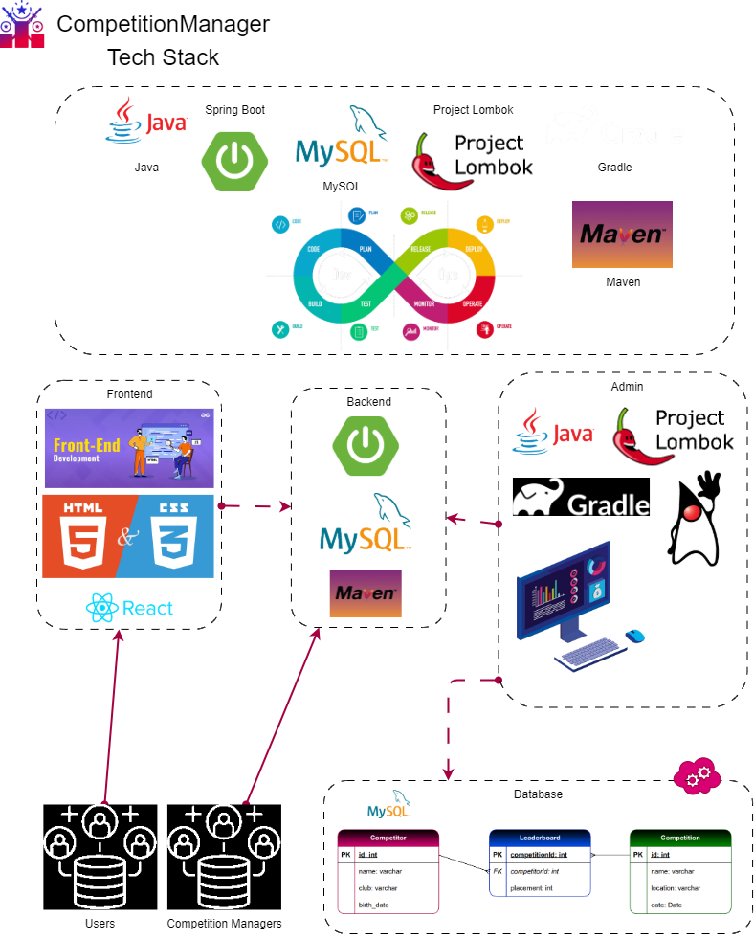Magas szintű rendszerterv

A projekthez szükséges technológiák strukturált diagramja

A fejlesztés során az MVC modellt követjük, a letisztultság, egyszerűség mégis magas hatékonyság elérésének érdekében. Az Admin felületről fognak bekerülni az adatok az adatbázisba, amit a felhasználók a frontendend lekérdezhetnek.

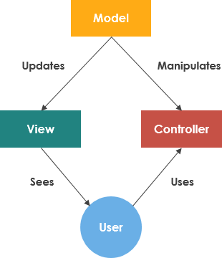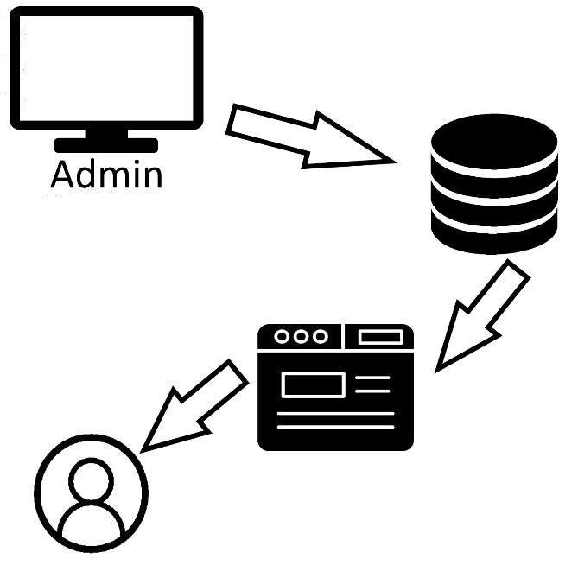

Screenek

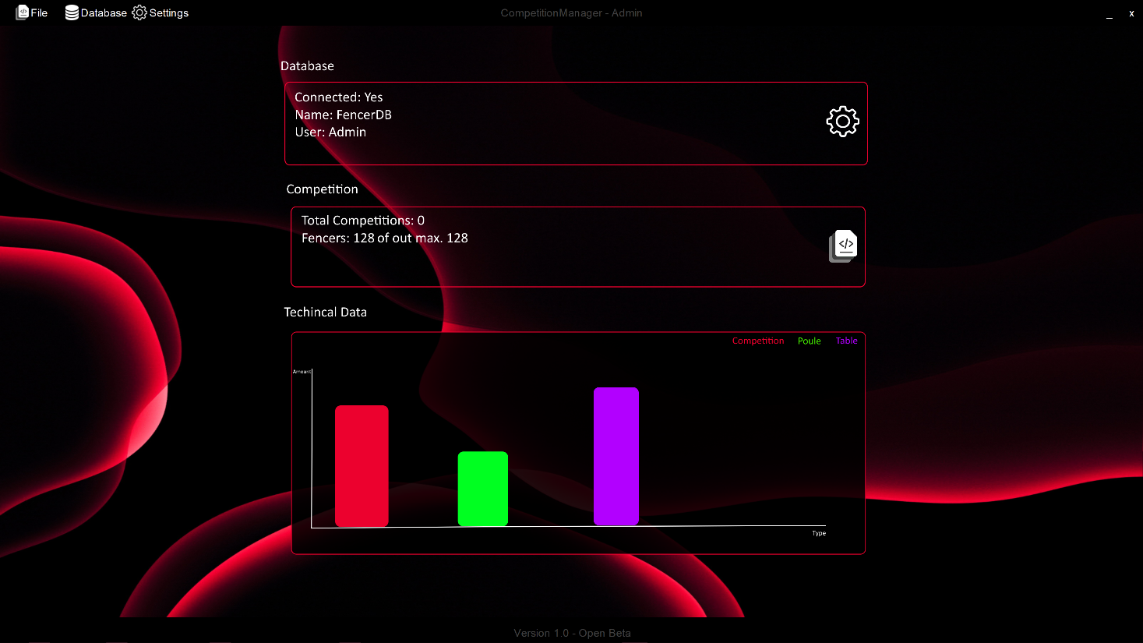 Projektünk több részből áll, de mindegyik részre igaz, hogy az igényes kinézet, a letisztultság, és a könnyed kezelhetőség elsőbbséget élvez listánkon. Az asztali alkalmazásnak nagy mennyiségű adatot kell tudnia feldolgozni és legtöbbször a felhasználó az, aki megadja a szempontokat, melyhez egy hosszú listában görgetve keresni már nem elég. Éppen ezért minden adat módosítással kapcsolatos elemet kereső funkcióval fogunk ellátni és ezek az elemek könnyen elérhetőek lesznek.

A fenti képen az asztali alkalmazás kezdő oldalának sablonja látható. 

A „File” menü felületi terve



A „Database” menü felületi terve





A „Settings” menü felületi terve

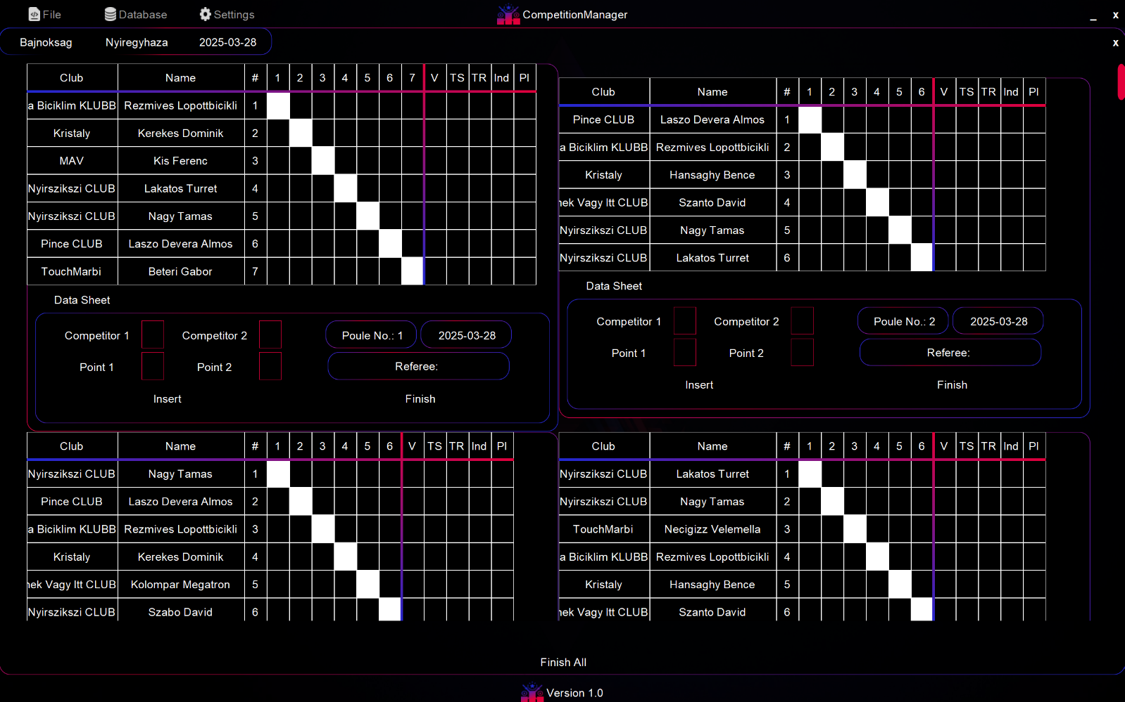



A körök felületi terve – A színek és azok variációi a végső verzióban eltérhetnek, a fentiek csupán tervek.

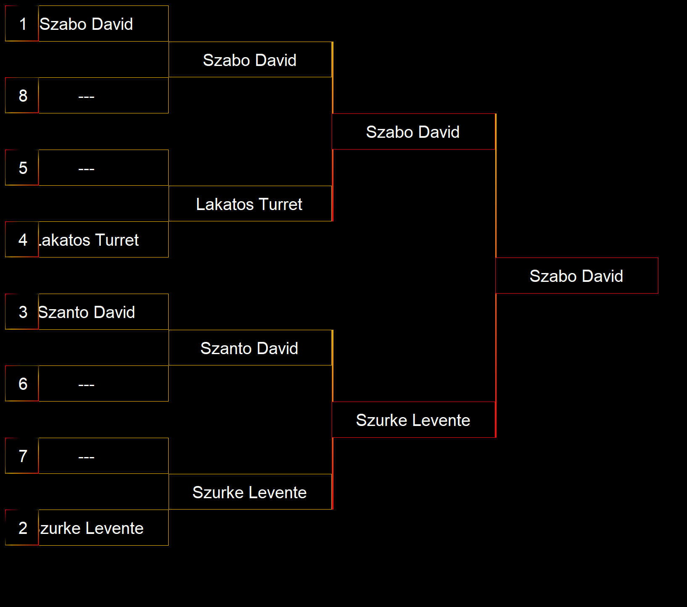

A tábla felületi terve

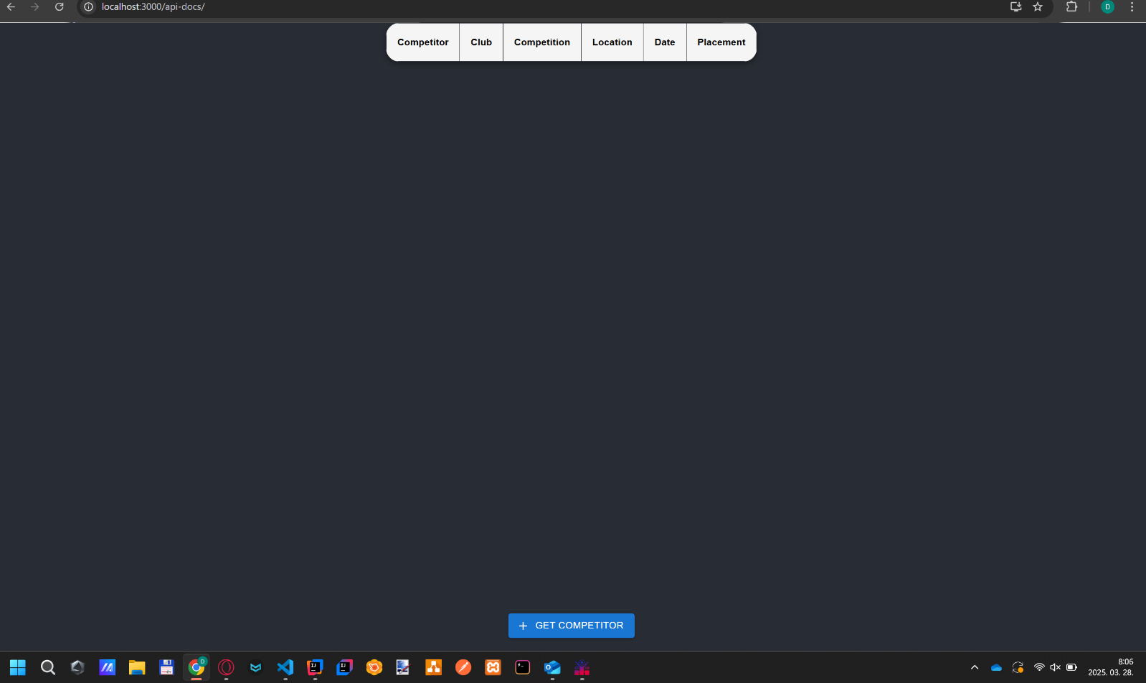

A weboldal kezdőoldalának sablonja

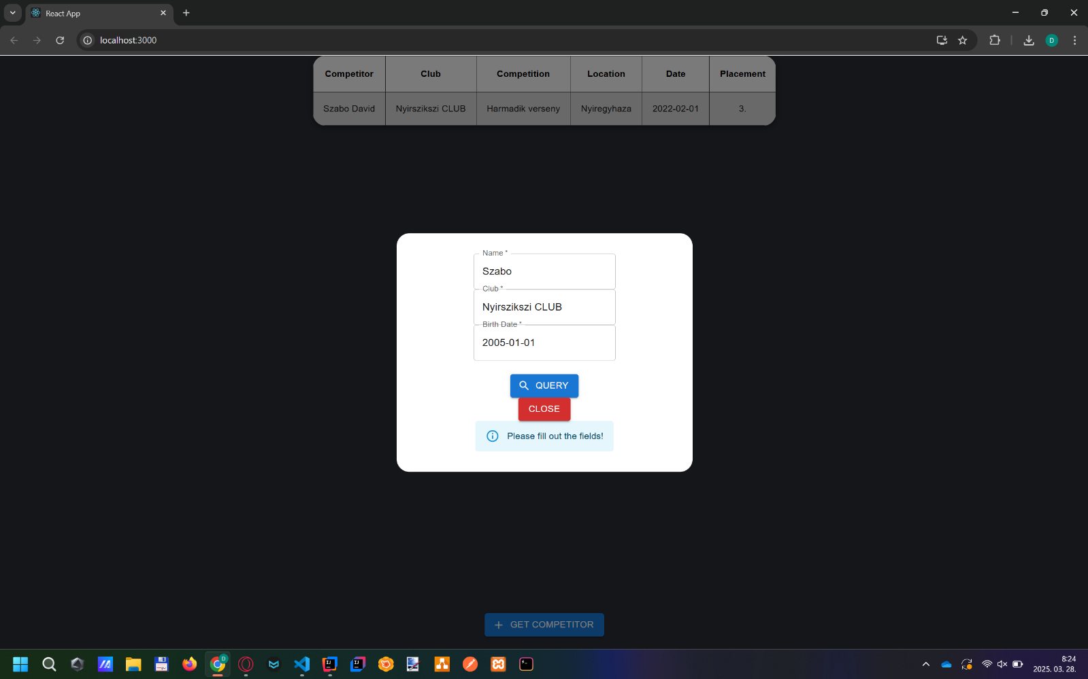

A weboldal adatbeviteli paneljének terve

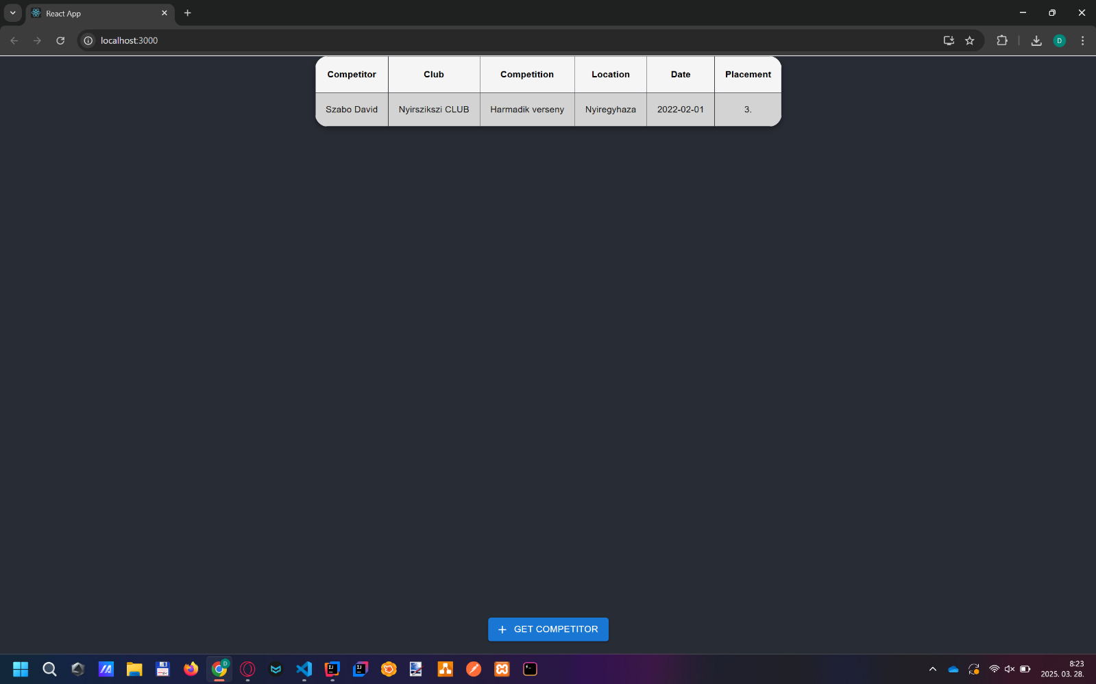

Az adatmegjelenítő táblázat terve

Modellek

Mivel versenyzőket és versenyeket, illetve a versenyzők egyes versenyein elért eredményeket szeretnénk tárolni, több modellre is szükségünk lesz.

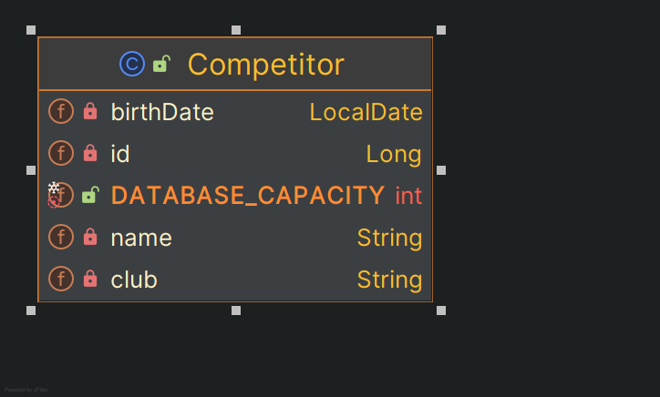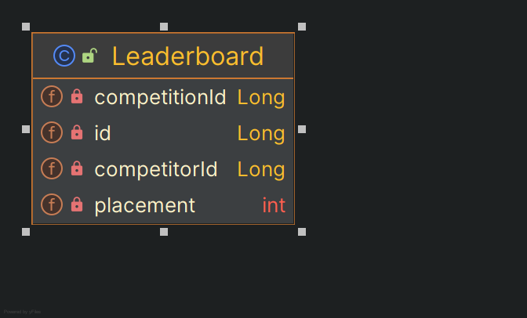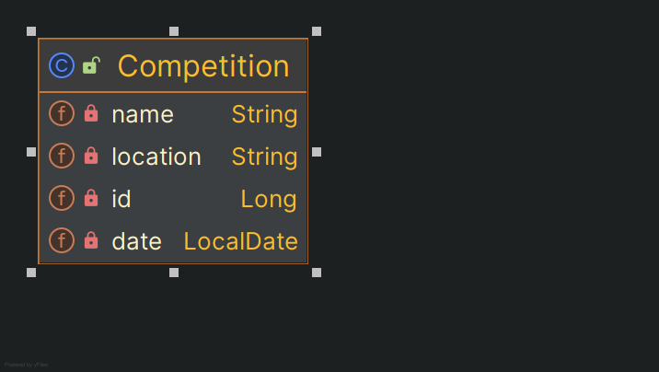

Alkalmazások

Frontend: **React, HTML**

A React az egyik nyílt forráskódú JavaScript könyvtár. Interaktív felhasználói felületek felépítésére szolgál. Ez egy hatékony, deklaratív és rugalmas könyvtár. A Model-View- Controller (MVC) V, azaz View elemével foglalkozik. Ez nem egy teljes keret, hanem csak egy előlapi könyvtár. Lehetővé teszi összetett felhasználói felületek létrehozását vagy elkészítését, összetevőkként ismert, elkülönített és apró kóddarabok felhasználásával. Az alkotóelemek fő előnye, hogy az egyik alkotóelemre történő változtatás nem érinti a teljes alkalmazást.

A HTML (Hypertext Markup Language) egy leíró nyelv, melyet weboldalak elkészítésére használhatunk.

Forrás: <https://hu.education-wiki.com/9050114-what-is-react>

Backend: **Springboot**

A Java Spring Boot egy olyan, nyílt forráskódú eszköz, amely megkönnyíti a mikroszolgáltatások és webalkalmazások Java-alapú keretrendszerek használatával való létrehozását. A Boot bármely definíciója szerint a beszélgetésnek a Java nyelvvel kell kezdődnie, amely az alkalmazásfejlesztés egyik legnépszerűbb és legszélesebb körben használt fejlesztési nyelve és számítástechnikai platformja. A fejlesztők a világ minden táján a Java tanulásával kezdik meg a kódolás elsajátítását. A rugalmas és felhasználóbarát Java számos alkalmazás esetében a fejlesztők kedvence, a közösségi médiától, a webtől és a játékalkalmazásoktól kezdve a hálózatkezelésig és a nagyvállalati alkalmazásokig.

Forrás: <https://azure.microsoft.com/hu-hu/resources/cloud-computing-dictionary/what-is-java-spring-boot>

Asztali alkalmazás: **Java, Swing**

A Java [általános célú](https://hu.wikipedia.org/wiki/%C3%81ltal%C3%A1nos_c%C3%A9l%C3%BA_programoz%C3%A1si_nyelv), [objektumorientált](https://hu.wikipedia.org/wiki/Objektumorient%C3%A1lt_programoz%C3%A1s) [programozási nyelv](https://hu.wikipedia.org/wiki/Programoz%C3%A1si_nyelv), amelyet a [Sun Microsystems](https://hu.wikipedia.org/wiki/Sun_Microsystems) fejlesztett a [’90-es évek](https://hu.wikipedia.org/wiki/1990-es_%C3%A9vek) elejétől kezdve egészen 2009-ig, amikor a céget felvásárolta az Oracle.

A Java Swing egy platformfüggetlen grafikus könyvtár. A benne található komponensek az MVC modellt követik.

Források:

<https://hu.wikipedia.org/wiki/Java_(programoz%C3%A1si_nyelv)>

<https://www.inf.szte.hu/~zizo/html/alkfejl/swing.html>

Adatbázis: MySQL

Többfelhasználós, többszálú relációs adatbázis-kezelő szerver. A MySQL 1995-ben készítette a svéd MySQL AB. A MySQL adatbázis szerver a legnépszerűbb lett a webalkalmazások használatában. A MySQL AB kettős licenccel hozta forgalomba. Egy GNU GPL és egy zárt forráskódú változatban. Kezdetben csak Linuxra valósították meg.

Forrás: <https://szit.hu/doku.php?id=oktatas:adatbazis-kezeles:mysql:mysql_jegyzet>

Tesztelés: **JUnit 5, Postman**

A JUnit egy egységteszt-keretrendszer a Java programozási nyelvhez. A tesztvezérelt fejlesztés (TDD) szabályai szerint ez annyit tesz, hogy a kód írásával párhuzamosan fejlesztjük a kódot tesztelő osztályokat is (ezek az egységtesztek).

A Postman egy komplett eszköztár API fejlesztők részére. A programmal gyorsan és hatékonyan lehet dolgozni az API-val, mivel támogatja a fejlesztők minden munkafolyamatát, továbbá elérhető Mac OS X, Windows, Linux és Chrome felhasználók számára is.

Források:

<https://hu.wikipedia.org/wiki/JUnit>

<https://support.shoprenter.hu/hc/hu/articles/115014740187-Postman-haszn%C3%A1lata-%C3%A9s-p%C3%A9ldak%C3%B3dok>

Routing

Összegzés

* Competitor
  + Get all
  + Get
  + New
  + Update
  + Delete
* Competition
  + Get all
  + Get
  + New
  + Update
* Leaderboard
  + Get all
  + Get
  + New
  + Update
* Test

**Megjegyzés**

**A végpontok URl-jének kezdete a szoftver telepítése után változni fog, a fejlesztési idő alatt végig a következő lesz:**

localhost:8080

**Az API a fejlesztés és tesztelés ideje alatt dummy adatokkal szolgálja ki a klienseket.**

**Competitor**

**Get all**

Az összes adatbázisban lévő **versenyző** lekérdezése.

**URL**: /api/competitor/

**Body**: Nincs

**Használat**: Admin Frontend

**Válasz**:

* ECONNREFUSED - Nem jött létre kapcsolat
* Az összes rögzített versenyző egy tömbben

**Get**

Egy versenyző lekérdezése az adatbázisból **id** alapján.

**URL**: /api/competitor/*{id}*

**Body**: Nincs

**Használat**: Admin Frontend

**Válasz**:

* ECONNREFUSED - Nem jött létre kapcsolat
* 404 Not found

{

    "message": "Competitor with '{id}' id not found",

    "status": "NOT_FOUND"

}

* A megadott id-vel rendelkező versenyző objektum

**New**

Új versenyző felvétele az adatbázisba.

**URL**: /api/competitor/new

**Body**:

{

    "name": "",

    "club": "",

    "birthDate": ""

}

**Használat**: Admin

**Válasz**:

* ECONNREFUSED - Nem jött létre kapcsolat
* A létrehozott versenyző objektum.

**Update**

Egy létező versenyző valamely adat(ainak) módosítása.

**URL**: /api/competitor/update/*{id}*

**Body**:

{

"name": "",

"club": "",

"birthDate": ""

}

**Használat**: Admin

**Válasz**:

* ECONNREFUSED - Nem jött létre kapcsolat
* 404 Not found

{

"message": "Competitor with '{id}' id not found",

"status": "NOT_FOUND"

}

* A megadott id-vel rendelkező versenyző objektum a frissített értékekkel

**Delete**

Egy létező versenyző törlése az adatbázisból.

**URL**: /api/competitor/delete/*{id}*

**Body**: Nincs

**Használat**: Admin

**Válasz**:

* ECONNREFUSED - Nem jött létre kapcsolat
* 404 Not found

{

"message": "Competitor with '{id}' id not found",

"status": "NOT_FOUND"

}

* 204 No content

**Competition**

**Get all**

Az összes adatbázisban lévő **verseny** lekérdezése.

**URL**: /api/competition/

**Body**: Nincs

**Használat**: Admin Frontend

**Válasz**:

* ECONNREFUSED - Nem jött létre kapcsolat
* Az összes rögzített verseny egy tömbben

**Get**

Egy verseny lekérdezése az adatbázisból **id** alapján.

**URL**: /api/competition/*{id}*

**Body**: Nincs

**Használat**: Admin Frontend

**Válasz**:

* ECONNREFUSED - Nem jött létre kapcsolat
* 404 Not found

{

"message": "Competition with '{id}' id not found",

"status": "NOT_FOUND"

}

* A megadott id-vel rendelkező verseny objektum

**New**

Új verseny felvétele az adatbázisba.

**URL**: /api/competition/new

**Body**:

{

"name": "",

"location": "",

"date": ""

}

**Használat**: Admin

**Válasz**:

* ECONNREFUSED - Nem jött létre kapcsolat
* A létrehozott verseny objektum.

**Update**

Egy létező verseny valamely adat(ainak) módosítása.

**URL**: /api/competition/update/*{id}*

**Body**:

{

"name": "",

"location": "",

"date": ""

}

**Használat**: Admin

**Válasz**:

* ECONNREFUSED - Nem jött létre kapcsolat
* 404 Not found

{

"message": "Competition with '{id}' id not found",

"status": "NOT_FOUND"

}

* A megadott id-vel rendelkező verseny objektum a frissített értékekkel

**Leaderboard**

**Get all**

Az összes adatbázisban lévő **ranglista elem** lekérdezése.

**URL**: /api/leaderboard/

**Body**: Nincs

**Használat**: Admin Frontend

**Válasz**:

* ECONNREFUSED - Nem jött létre kapcsolat
* Az összes rögzített ranglista elem egy tömbben

**Get**

Egy ranglista elem lekérdezése az adatbázisból **id** alapján.

**URL**: /api/leaderboard/*{id}*

**Body**: Nincs

**Használat**: Admin Frontend

Válasz**:

* ECONNREFUSED - Nem jött létre kapcsolat
* 404 Not found

{

"message": "Leaderboard with '{id}' id not found",

"status": "NOT_FOUND"

}

* A megadott id-vel rendelkező ranglista elem objektum

**New**

Új ranglista elem felvétele az adatbázisba.

**URL**: /api/leaderboard/new

**Body**:

{

"competitionId": "",

"competitorId": "",

"placement": ""

}

**Használat**: Admin

**Válasz**:

* ECONNREFUSED - Nem jött létre kapcsolat
* A létrehozott ranglista elem objektum

**Update**

Egy létező ranglista elem valamely adat(ainak) módosítása.

**URL**: /api/leaderboard/update/*{id}*

**Body**:

{

"competitionId": "",

"competitorId": "",

"placement": ""

}

**Használat**: Admin

**Válasz**:

* ECONNREFUSED - Nem jött létre kapcsolat
* 404 Not found

{

"message": "Leaderboard with '{id}' id not found",

"status": "NOT_FOUND"

}

* A megadott id-vel rendelkező ranglista elem objektum a frissített értékekkel

**Test**

**Az API-val való kapcsolat tesztelése.**

**Metódus**: GET

**URL**: /api/test/

**Body**: Nincs

**Használat**: Admin Frontend

**Válasz**:

* ECONNREFUSED - Nem jött létre kapcsolat
* 202 Accepted

{

    "message": "Connection established"

}

**CompetitionPlacement**

**Komplex lekérdezése, mely versenyző id alapján vissza adja a versenyző nevét, az összes olyan versenyt, amelyen a versenyző résztvett (Verseny név, Verseny helyszín, Verseny dátum), és a helyezést amelyet a versenyző az adott versenyen elért.**

**Metódus**: GET

**URL**: /api/placements/*{id}*

**Body**: Nincs

**Használat**: Admin``Frontend

**Válasz**:

* ECONNREFUSED - Nem jött létre kapcsolat
* 404 Not found

{

"message": "Competitor with '{id}' id not found",

"status": "NOT_FOUND"

}

* 200

{

"competitorName": "",

"competitionName": "",

"competitionLocation": "",

"competitionDate": "",

"placement": ""

}

Implementáció

Az implementáció során a tervek valósággá válnak. Ez az a szakasz amikor a tervezett modelleket, UI-t és egyéb dolgot megvalósítunk és korrigálunk, ha szükséges.



Tesztelés

Az Admin felületet (asztali alkalmazást) használónak szüksége lesz a számítógépén egy Java futtató környezetre. A weboldal bármilyen böngészőben elfut, ezt teszteltük Google Chrome, Mozilla Firefox, Brave és Opera GX-szel is.

Szerver oldalról egy MySQL szerverre és szintén egy Java-ra lesz szükségünk. Ezek futtatása a fejlesztés alatt a legtöbbször egy gépen történt párhuzamosan a többi alkalmazással, de két alkalommal (csak helyi hálózaton) másik gépről volt futtatva az API és az adatbázis. Az API fejlesztése közben minden végpont elkészültekor teszteltük azt, melyet Postman-ben oldottunk meg.

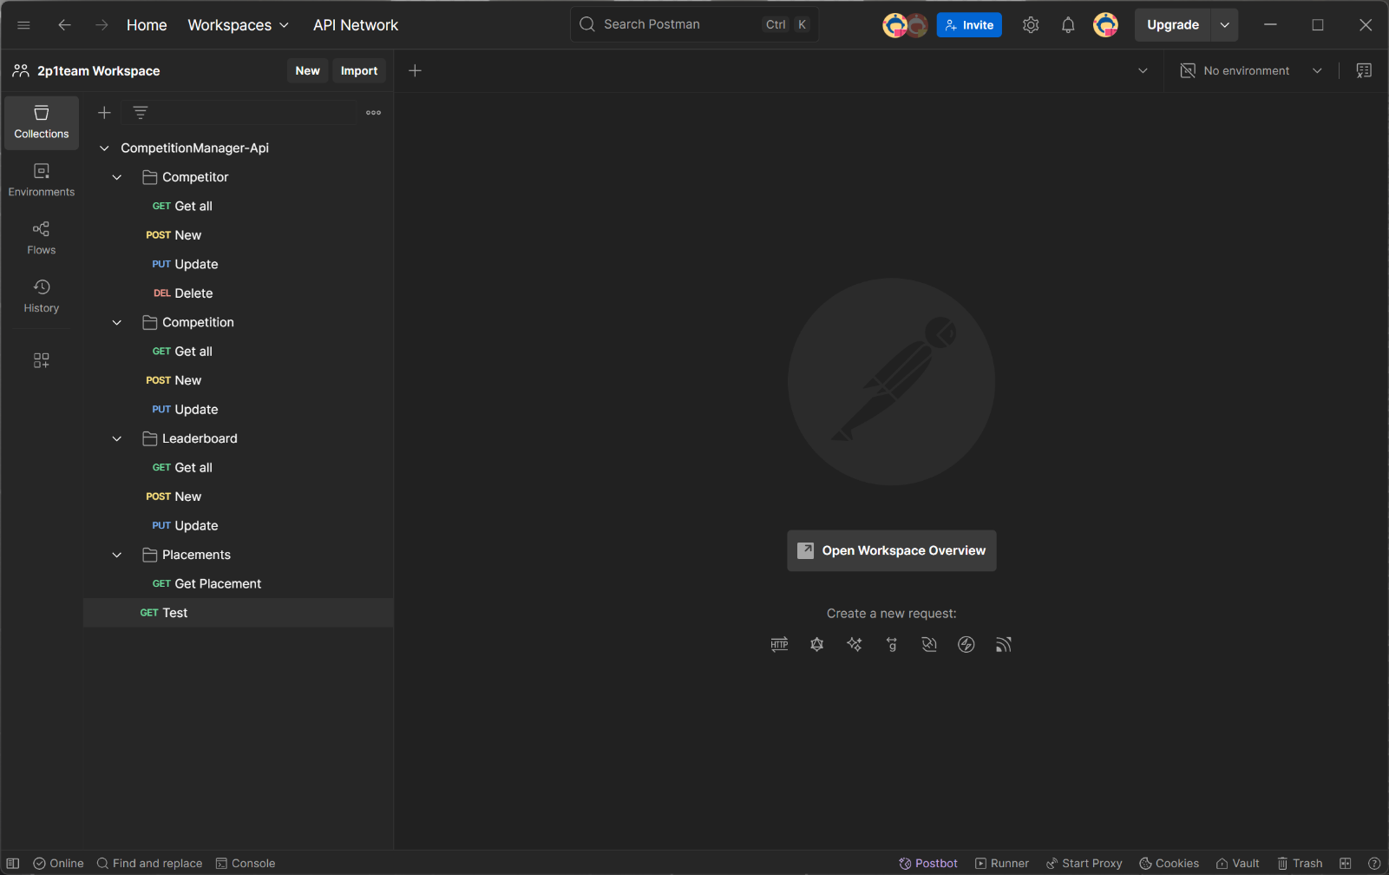

Az asztali alkalmazás tesztelése JUnit 5-tel történt, illetve egy tesztelő grafikus ablak is fejlesztésre került melyben saját komponenseink megjelenését tesztelhettük. Fontos volt még a versenykezelést tesztelnünk, mivel ez a program lényege, így ebben nem lehet hiba.

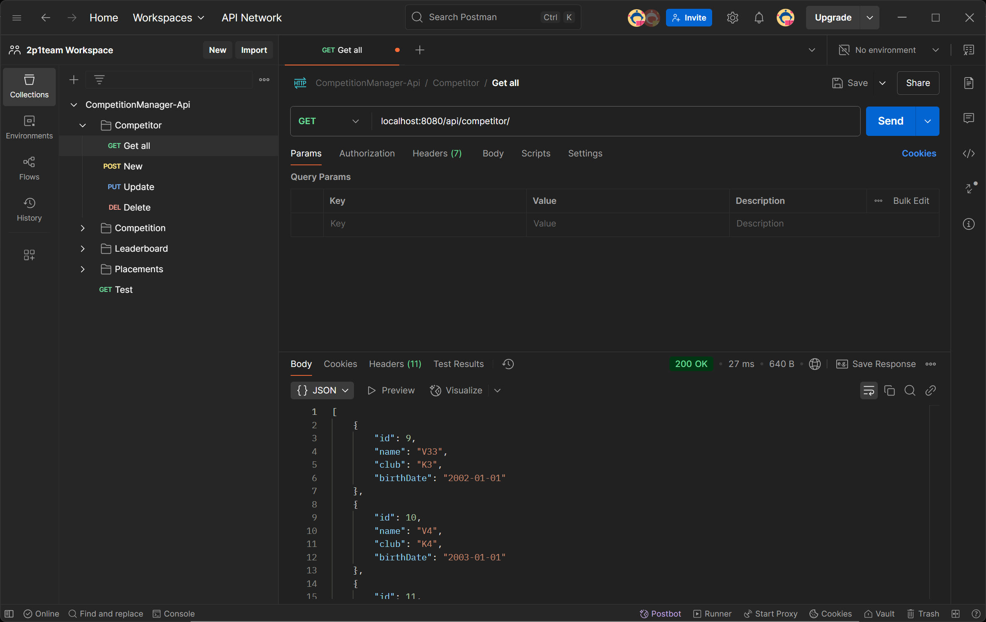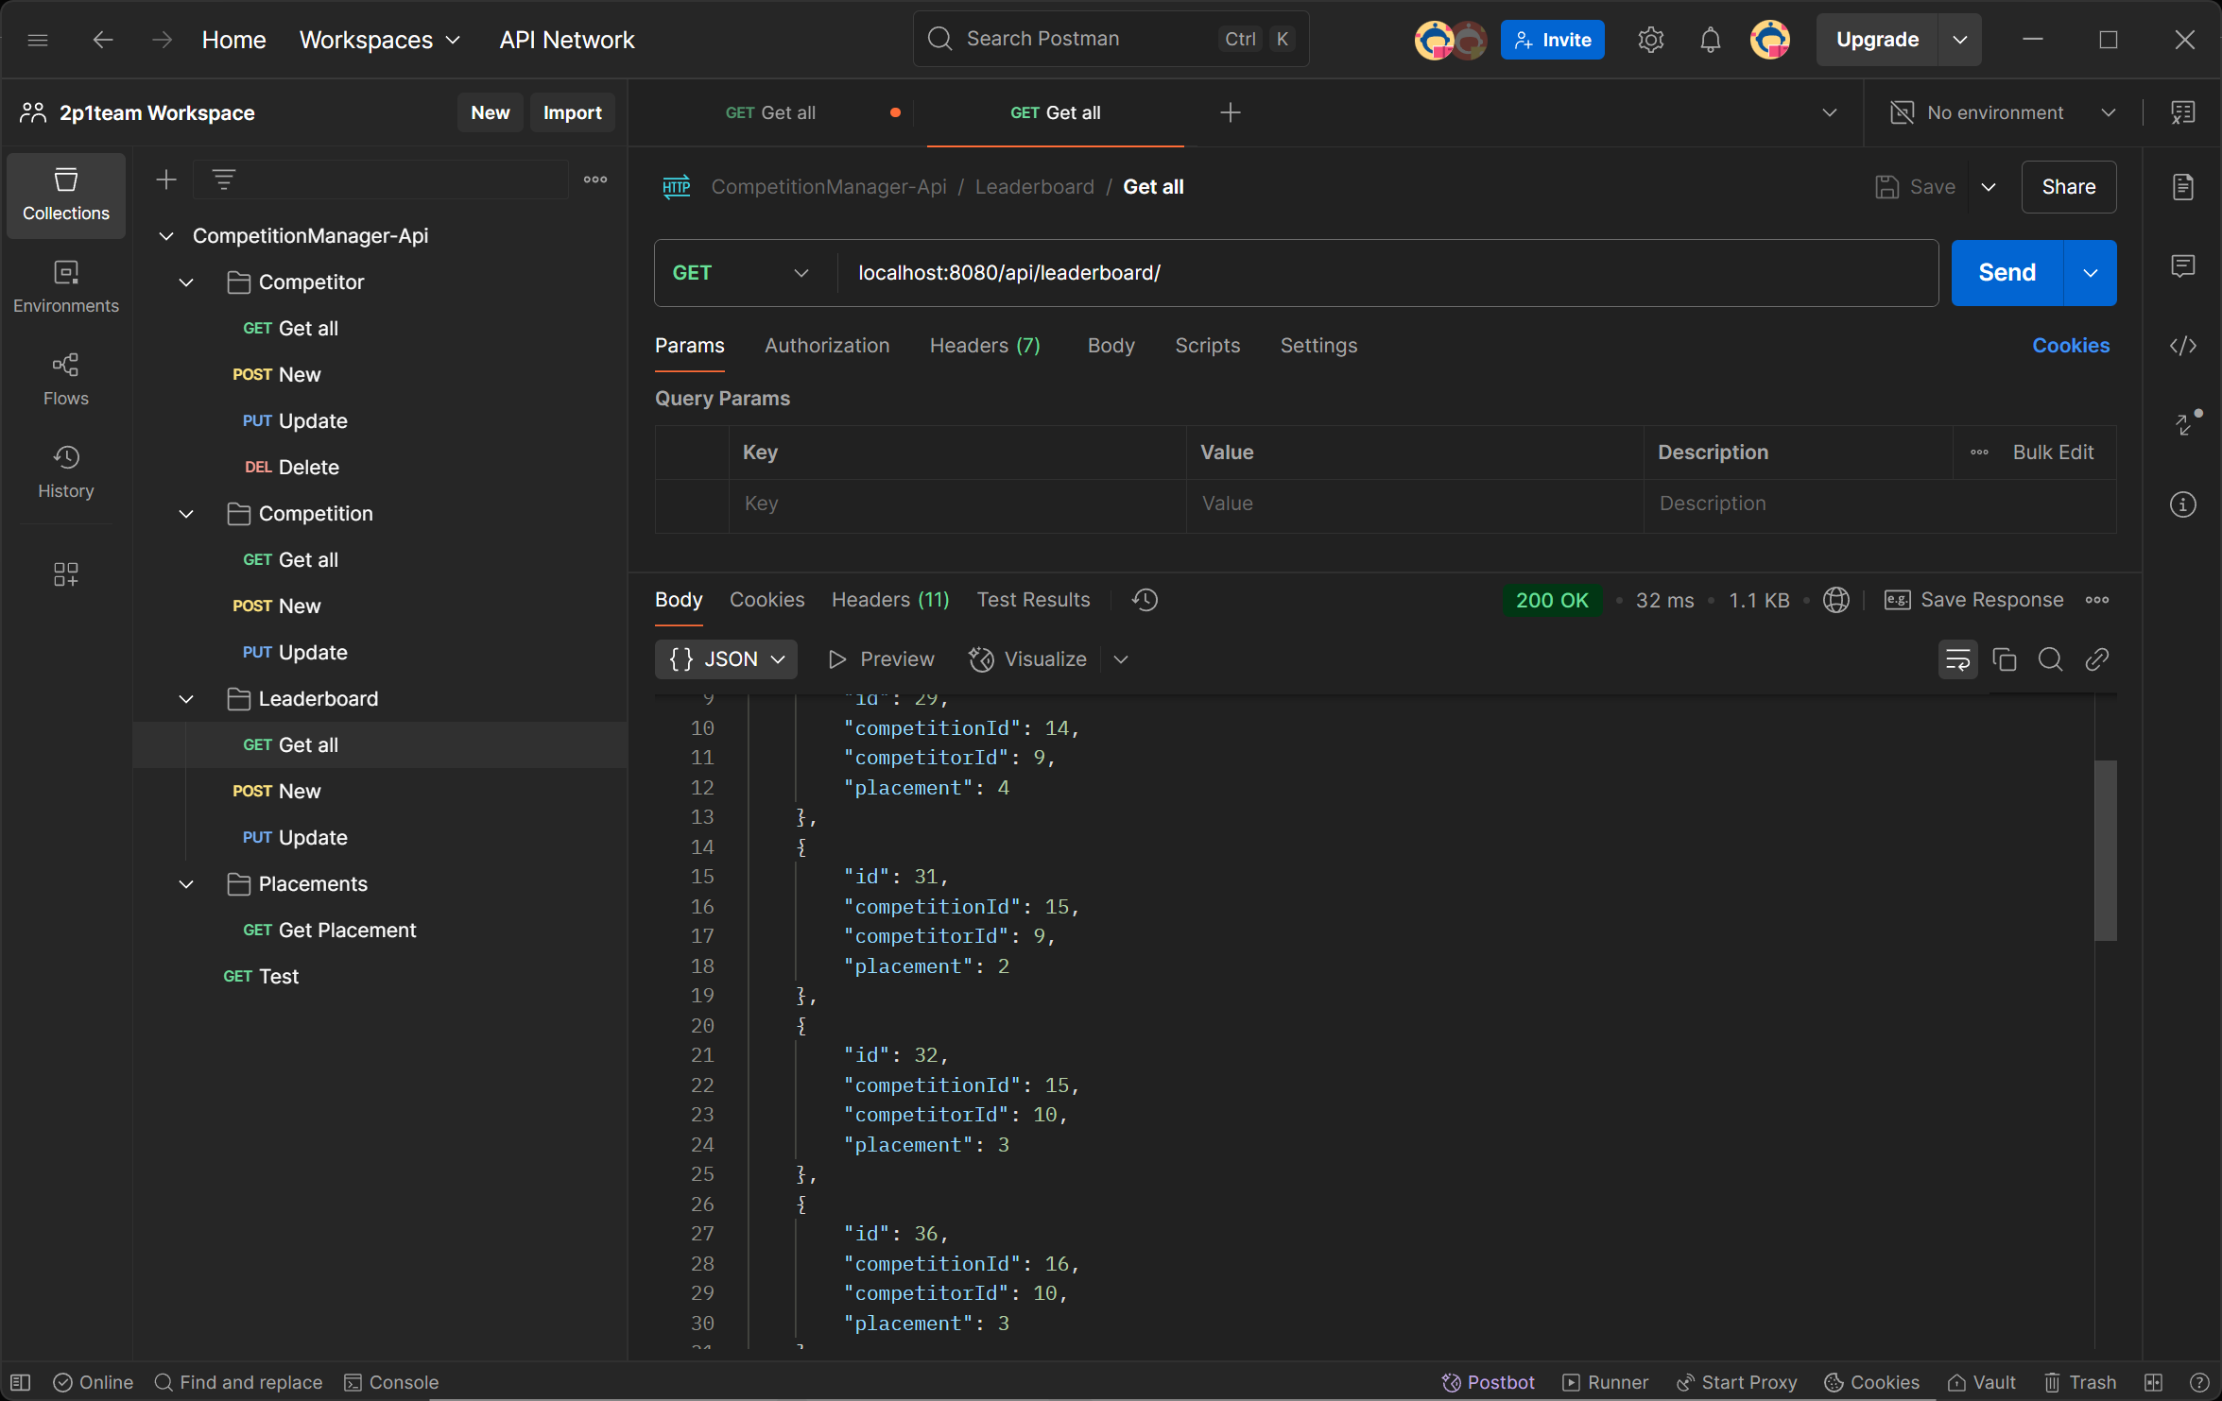

Az API tesztelése Postman-ben

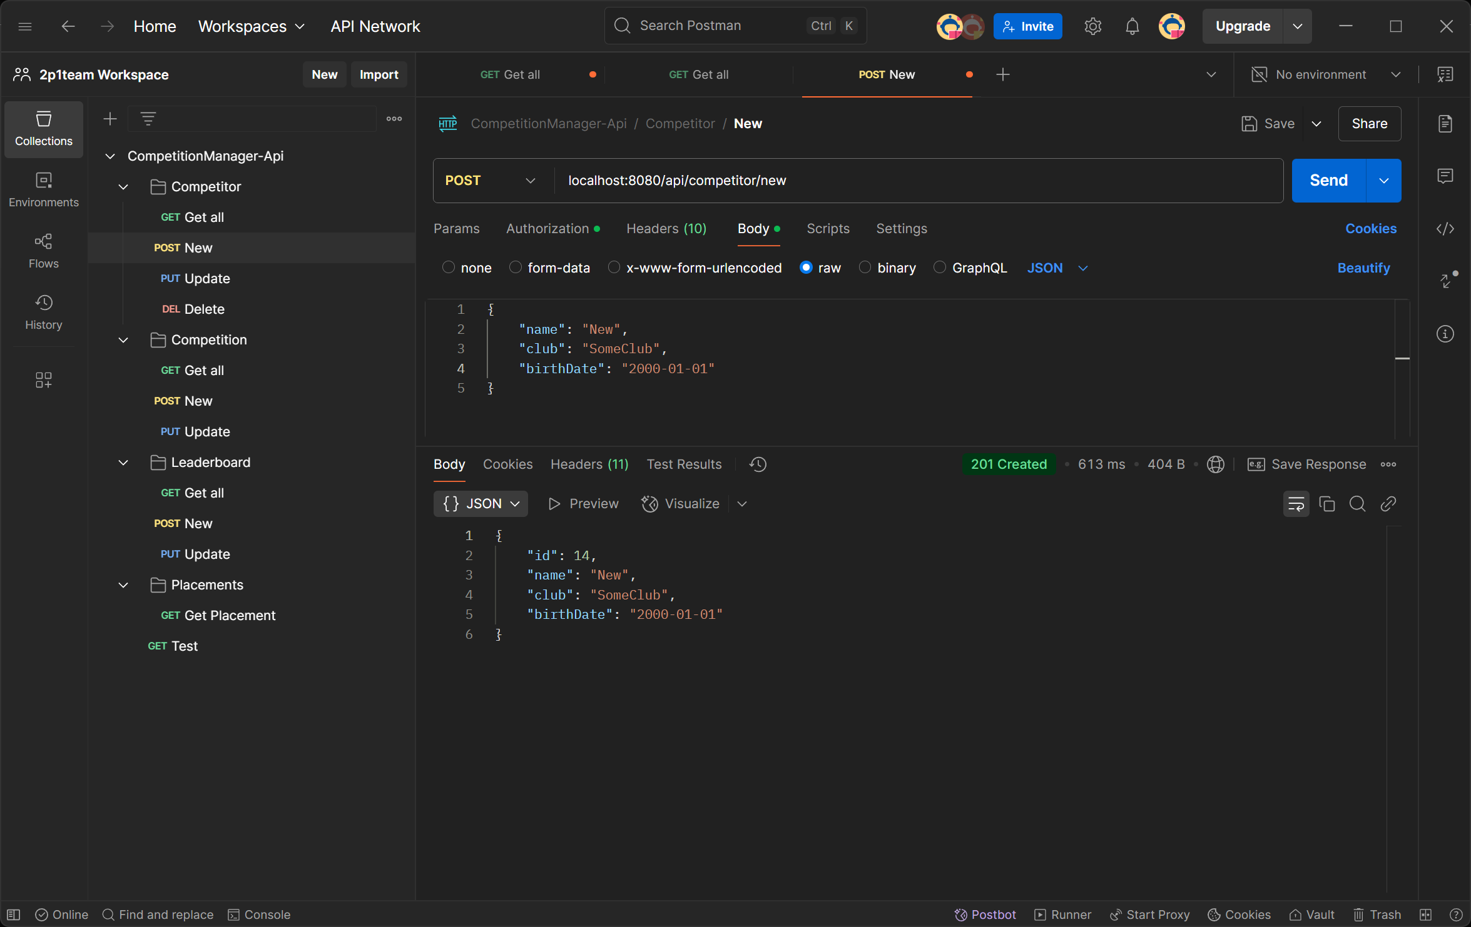

Új versenyző felvételének tesztelése Postman-ben

Éles üzemmód

A projektben elkészült szoftverek futtatásához szükséges a Java, mely a következő oldalról letölthető: <https://www.java.com/en/download/>. Töltsük le, majd indítsuk el a telepítőt és kövessük az utasításokat.

Az adatbázishoz szükségünk lesz a XAMPP-ra. Ezt a következő linken tudjuk letölteni: <https://www.apachefriends.org/hu/index.html>. Töltsük le, majd indítsuk el a telepítőt és kövessük az utasításokat.

A Node.js oldaláról töltsük le az általunk használt operációs rendszerhez készült telepítőt, majd futtassuk azt.

Visual Studio Code-ban, vagy terminálban (cmd) navigáljunk a Frontend mappájába, majd írjuk be az npm -i parancsot, hogy települjenek a kellő könyvtárak. Ha VS Code-ban nyitottuk meg, nyissunk azon belül egy terminált.

Indítsuk el a XAMPP-ot majd indítsuk el a MySQL-t a mellette lévő „Start” gombbal. Ugyan ezt tegyük meg az Apache-al is, majd nyomjunk az „Admin” gombra és importáljuk a kapott adatbázist.

Ezután a Frontend-nél írjuk be az npm start parancsot, ezzel elindul a weboldal.

Az Admin futtatásához csupán dupla kattintás az alkalmazás ikonjára.

Összegzés

Projektünk célja volt a vívók egy helyre gyűjtése, egy nagyobb, összetartóbb közösség érdekében. A versenyek, eredmények egy helyen való prezentálása megkönnyíti a klubok közötti barátságos versengést is. Ehhez azonban stabil és biztonságos rendszert kellett fejlesztenünk mely kihívásokkal járt. Fontos volt, hogy az összes felhasználói felület a lehető legletisztultabb és könnyen kezelhetőbb legyen. Az asztali alkalmazásnál különösen odafigyeltünk a versenykezelés helyességére és letisztult megjelenítésére. A weboldalt igyekeztünk minél reszponzívabbá tenni és nem elrejteni a lényeget rajta.

A rövid fejlesztési idő azonban valamennyire megkötötte a kezünket, így maradtak még fejlesztési lehetőségek. Ilyenek például a csapatversenyek kezelése, a klubok és verseny helyszínek külön entitássá alakítása (csak kiválasztani kelljen, ne beírni), vagy a versenyek valós időben történő webes megjelenítése. A versenyzők teljesítményéről statisztikát is lehetne készíteni, weben megjeleníteni. Az asztali alkalmazásból kimaradt az ablak funkció, aminek bár a gombja megtalálható, nem csinál semmit. Funkciója az ablak méretének állítása lenne, illetve, hogy melyik képernyőn jelenjen meg alapértelmezetten (amennyiben több van mint 1).

Az Admin asztali alkalmazás Git repository-ja:

<https://github.com/szdav1/CompetitionManager-Admin>

<https://github.com/szdav1/CompetitionManager-Admin-Application> - Futtatható állomány

Az API Git repository-ja:

<https://github.com/szdav1/CompetitionManager-Api>

<https://github.com/szdav1/CompetitionManager-Api-Application> - Futtatható állomány

A Frontend Git repository-ja:

<https://github.com/szdav1/CompetitionManager-Frontend>

A teljes dokumentáció, tervek, rajzok:

<https://github.com/szdav1/CompetitionManager-Docs>



NYÍREGYHÁZA

2025